NÁVRH NA RESTAUROVÁNÍ A KONZERVACI

KAMENNÝ LATINSKÝ KŘÍŽ NA UL. J. PEŠINY, FRÝDEK – MÍSTEK

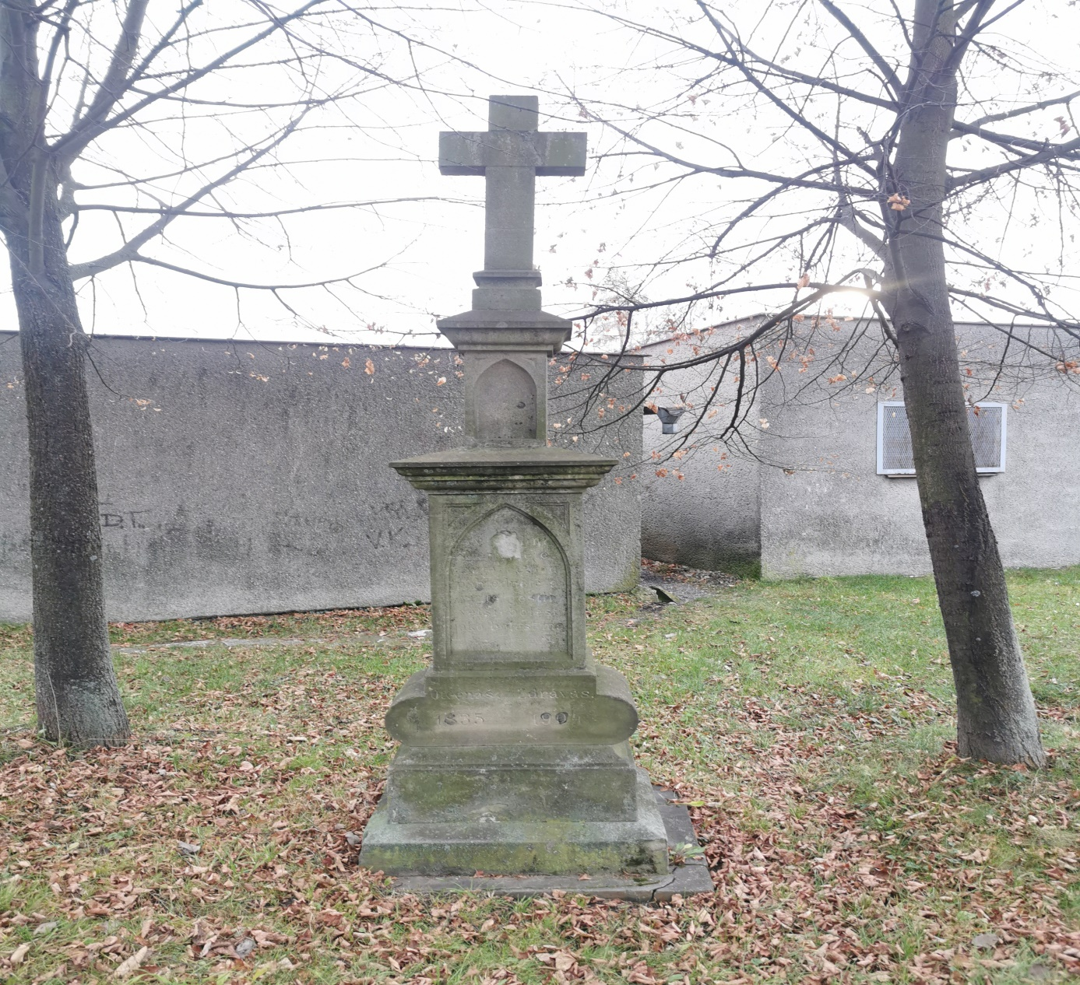

1.Data díla:

Dílo: Pískovcový klasicistní latinský kříž
Dobové určení: 1835–1904
Umístění: na ul. J. Pešiny, Frýdek – Místek
Majitel: Statutární město Frýdek – Místek
Materiál: Godulský pískovec
Rozměry: 335 x 88 x 72 cm
2.DOKUMENTACE RESTAURÁTORSKÉHO ZÁMĚRU
2.1.Úvod
Kříž je vystavěn na zřejmě kamenném zhutněném základu, utopeném v terénu.
Na horní obvodový článek stupně navazuje spodní část trnože.
Dále navazuje článek trnože doplněný profilací a tvarovou sinou, po stranách přesazená nízká volutová křídla. Na tomto kamenném prvku text: OTČENÁŠ ZDRÁVAS 1835-1904.
Dále navazuje středová část hranolového soklu, z čelní pohledové strany doplněná zapuštěným zaklenutým zrcadlem, po stranách doplněným výsečemi. Text písma v kartuši zrcadla je již z větší části nečitelný. Horní část textu je navíc nenávratně poškozena vydrolenou vydutinou a silně narušenou strukturou kamenného materiálu.
Na vyvýšenou část soklu navazuje přesazená profilovaná římsa, z niž vychází hranolový nástavec. Dále pokračuje plintus, z něhož vychází dřík kříže. Břevna latinského kříže jsou ukončena bez plastické dekorace, Plastický korpus Krista chybí.
Materiálem kříže je středně až jemně zrnitý pískovec ( godulský ), který je však svými fyzikálně chemickými vlastnostmi velmi nevyhovující. Z těchto vlastností kamenného materiálu pramení veškerá poškození. Zejména nasákavost materiálu je značná, materiál absorbuje značné množství jak stékající, tak i vzlínající vody a tím následně dochází k projevům velmi negativních a památku ohrožujících jevů – ke zvýšené drolivosti, sprašování povrchu, tvorbě trhlin a následnému odlučování tenkých vrstev materiálu. Finálně pak k závažnému narušení statiky celého díla.
2 2. Původní stav – charakteristika poškození
Kamenný kříž není staticky narušen, ovšem působením času, nebo mechanickým poškozením došlo k vychýlení horní části kříže, včetně nástavce a plintu směrem dopředu a do pravé strany.
Trhliny kamenných prvků byly již v minulosti druhotně vyspravovány, působením času však dochází k jejich degradaci, vysprávky dožívají. Celek byl v minulosti celoplošně uzavřen nevhodnou vrstvou cementové omítky a přetřen olejovou barvou.
Pod uzavřeným povrchem kamene dochází při změnách klimatických podmínek ke kondenzaci vodních par, odmrzání a narušování pojivových složek kamene. Výsledně dochází k hloubkové korozi kamenného materiálu a celkové degradaci díla.

Rozsah poškození má prohlubující charakter.

Povrch kříže je pokryt aktivním biologickým napadením, především zelenými zrněnkami, které narušují povrchovou strukturu kamenného materiálu. Na místech, kde dochází k omytí a odplavení tohoto znečištění jsou patrné jemné, do hloubky 5–25 mm vzniklé výdroly kamene.
V povrchové struktuře kamenného materiálu jsou silně penetrovány prachové depozity, u těchto prvků v podstatě celoplošně, a to ve vysoké intenzitě.
Povrch kamenného materiálu je souvisle pokryt vpitými prachovými nečistotami a silnou intenzivní černou síranovou krustou nestejné intenzity, která se nejvíce projevuje na profilovaných partiích římsy nejvíce vystavených negativnímu působení stékající vody.
Výplně spár jsou vydroleny, kříž se na uvolněných čepech kymácí.

Díky těmto vlivům, a především pak díky špatným fyzikálně chemickým vlastnostem použitého materiálu dochází k silnému narušení kamenného materiálu, které se projevuje celkovou degradací – materiál sprašuje, drolí se a odpadává po vrstvách. Nesoudržnost materiálu se projevuje (díky nekvalitnímu chemickému složení horniny a její reakcí s povětrnostními vlivy) zvýšenou četností trhlin, které jsou patrny na kříži v okolí břevna a dříku kříže římsách i soklových částech. Stav těchto prvků lze hodnotit jako havarijní. Na modelacích profilaci i rovných plochách dochází k odloučení materiálu v síle od několika milimetrů až po několikacentimetrové fragmenty. Na postižených odpadlých místech dále hrozí k zatékání a tím ohrožování kompaktnosti dalších partií kamene. Tato velmi nepříjemná a nebezpečná eroze horniny má prohlubující se charakter. Kromě viditelných odpadlých ploch je na povrchu kamene několik „ohnisek“ další degradace, tedy míst, kde dochází k tvorbě trhlin, k vyplavování pojivové složky kamene, k tvorbě dutin a tím k předpokladu dalšího odloučení hmoty.

2.3.Vyhodnocení současného stavu
S ohledem na dochovaný stav památky, její kulturně-historický význam, lokalizaci a prezentaci je doporučeno provést komplexní restaurátorský zásah. Ten by měl uvést celek díla do takového stavu, aby byla zajištěna jeho další existence a dobře odolával všem vnějším činitelům.
Cílem zásahů je tedy obnovit význam díla, dát mu možnost znovu fungovat v rámci svého určení při zachování a respektování jeho autentických hodnot.
Před započetím restaurátorských prací bude proveden detailní vizuální rozbor bez destruktivních metod, který bude zaměřen na průzkum stavu kamene a rozsah poškození s podrobnou fotodokumentací.
Pro optimální průběh jednotlivých restaurátorských kroků budou po zjištění stavu kamene a zbytků povrchových úprav odzkoušeny různé typy konzervačních materiálů a restaurátorských postupů.
Následně budou vybrány nejvhodnější prostředky pro daný materiál. Zkoušky budou zejména zaměřeny na postupy čištění, snímání zčernalých síranových krust, snímání oxidu železa z hloubky kamenného materiálu a tmelení kamene.
Kamenné prvky jsou staticky narušeny, restaurátorský proces probíhá na místě.
3.Koncepce restaurátorských prací:
V první fázi prohlédnutí památky bylo shledáno, že statika horní části kříže je narušena.
Jednotlivé etapy pracovního postupu jsou řazeny podle vzájemné návaznosti a logiky restaurátorského procesu. Z charakteru a rozsahu poškození památky je v průběhu restaurátorského procesu nutné provést:
3.1. Etapa demontáž a zpětná montáž kříže
Staticky narušenou horní část kříže je nutno demontovat., staticky zajistit a zpětně osadit. Jednotlivé díly budou přečepovány. Jednotlivé části kříže budou zpětně sesazeny dle původní návaznost. Jednotlivé části kříže budou kotveny na čepy z nerezové oceli.
3.2. Etapa čištění
Cílem je co nejšetrnější očištění povrchu památky od rušivých nečistot, avšak za předpokladu, že nedojde k poškození povrchu. Práce probíhají ve třech fázích:
Nejprve budou mechanicky snímány vrstvy biologického napadení povrchu materiálu (mechy, zelené zrněnky), a to mokrou cestou za pomocí měkkých kartáčů i speciálních prostředků pro čištění biologického napadení a eliminaci mikrovegetace (Akemi antigen + preventivní biocidní prostředek Porosan.
Dále pak bude odstraněno či potlačeno znečištění vpitými prachovými nečistotami ve struktuře materiálu a rovněž tmavé krusty, rušící celkové estetické vyznění díla s jeho detaily. Dočištění povrchu bude prováděno metodou mikrotryskání pomocí velmi šetrných abraziv – jemně mletých bílých korundů. Tento materiál umožní kvalitní očištění povrchu bez jakéhokoliv poškození. Cílem této etapy není absolutní dočištění povrchu, které by mohlo místy eventuálně poškodit povrch, ale čištění prováděné jen do té míry, která neporuší a neohrozí povrch památky.
3.3. Etapa neutralizace povrchu
Na kříži a na nástavci bude proveden odsolovací zábal, jenž zmírní koncentraci migrujících solí u povrchu materiálu a tím i zabránil nárůstu černých krust. Bude proveden v místech, kde docházelo k vysrážení solí u povrchu nebo v místech, kde dochází k tvorbě rezavých skvrn. Tato místa budou důsledně oplachována aerosolem destilované vody (atomizovanou vodou), čímž dojde k postupnému odmývání zasolených partií. Závěrem bude provedena neutralizace kyselého prostředí materiálu napouštěním povrchu slabým roztokem vápenné vody.

3.4. Etapa konsolidace kamenného materiálu

Proběhne po důsledném (ale šetrném) očištění kamene, po jeho řádném vyschnutí, za dodržení všech technologických postupů nutných k úspěšné konsolidaci (teplota, vlhkost apod.).
Na této etapě, resp. na kvalitě jejího provedení jsou závislé následující etapy, především doplnění chybějících částí.
V první fázi bude provedeno opakované napuštění kamene prostředkem na bázi organokřemičitanů (na bázi esterů kyseliny křemičité), který zpevní jeho strukturu a zamezí do budoucna jejímu rozpadu, trhliny a praskliny v materiálu budou injektovány pomocí zahuštěných organokřemičitých zpevňovačů s rozptýlenými minerálními plnivy (křemičitá moučka).
Ke konsolidaci bude použito prostředků s postupně se zvyšující koncentrací (podle množství vylučovaného gelu). Bude použito kvalitních, v praxi prověřených prostředků firmy Remmers.
Větší defekty (praskliny, trhliny) na podstavci a soklu a zejména četné dutiny, které se nacházejí pod uvolněnými tenkými vrstvami kamene s vyplaveným pojivem budou injektovány minerálními plnivy zahuštěnou akrylátovou pryskyřicí Paraloid B72, a to v několika po sobě jdoucích krocích, podle hustoty konsolidačního prostředku, od nejřidšího po nejhustější s přídavkem křemičité moučky a anorganických pigmentů.
3.5. Etapa doplnění chybějících částí
Bude provedeno doplnění chybějících částí, a to na všech architektonických prvcích (plochy, rohy, hrany, profilace). Umělý kamenný materiál bude nanášen přímo, na silně exponovaných místech na armatury z nekorodujícího materiálu. Tyto armatury budou použity na doplnění defektů na profilaci římsy, na rozích. Doplnění bude prováděno v umělém kamenném materiálu respektujícím strukturu, složení a barevnost originálu kamene. Všechny směsi umělého kamenného materiálu budou ještě lokálně přibarvovány anorganickými, na světle stálými pigmenty podle okolní barevnosti. Cílem bude co nejvěrohodnější zapojení doplňku k originálu kamene v daném místě tak, aby již nemusel být výrazněji patinován. Nanesené doplňky budou po nanesení a vytvrdnutí povrchově opracovány do požadovaného tvaru a struktury. Menší opotřebení vzniklé působením času a tvořící jistou patinu bude ponecháno nedoplněno, jako přirozená součást stárnutí památky.
3.6. Etapa barevného sjednocení
Nejprve budou barevně sjednocena místa doplněná umělým kamenným materiálem, následně pak místa, jež by rušila estetické vnímání díla. Barevná retuš má průběh lazurní retuše, tedy postupného zjemňování daných míst velmi subtilní barevnou vrstvou, ne tedy přímým překrytím. Bude vycházeno ze stavu barevnosti materiálu konkrétních partií kamene, tedy i z jeho rozličnosti, není v žádném případě preferováno sjednocení povrchu památky jednotícím „nátěrem“. Výchozím stavem před samotným patinováním je barevnost jednotlivých částí kamene (římsy, podstavce, soklu) po očištění od nečistot. Převažujícím tónem je slabě nazelenalá barevnost, místy přecházející v partie zbarvené do šeda a do rezava (vyšší obsah železitých příměsí v hornině). Každopádně je barevnost jednotlivých částí interpretována dle jejich skutečné barevnosti i s ponecháním mírných reziduí nečistot, které nebylo možné úplně dočistit.

3.7. Závěrečná povrchová úprava
Celý povrch všech architektonických částí bude opatřen ochranným nátěrem hydrofobizačního prostředku na bázi organokřemičitanů. Aplikace tohoto prostředku zabrání bezprostřednímu působení vody na povrch památky.
Na břevna latinského kříže bude doplněn plastický korpus Krista v odpovídající velikosti.
Písmo na trnoži bude vytaženo v tmavě okrovém odstínu. Písmo v zapuštěném zrcadle zůstane ve fragmentálním stavu, bez barevného vytažení.

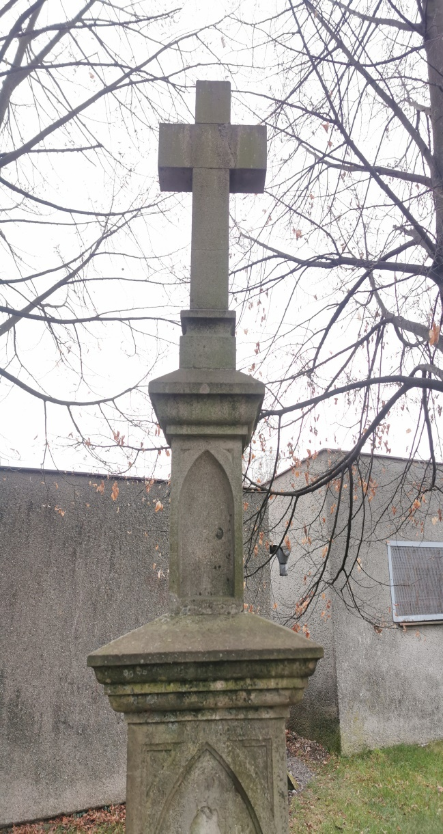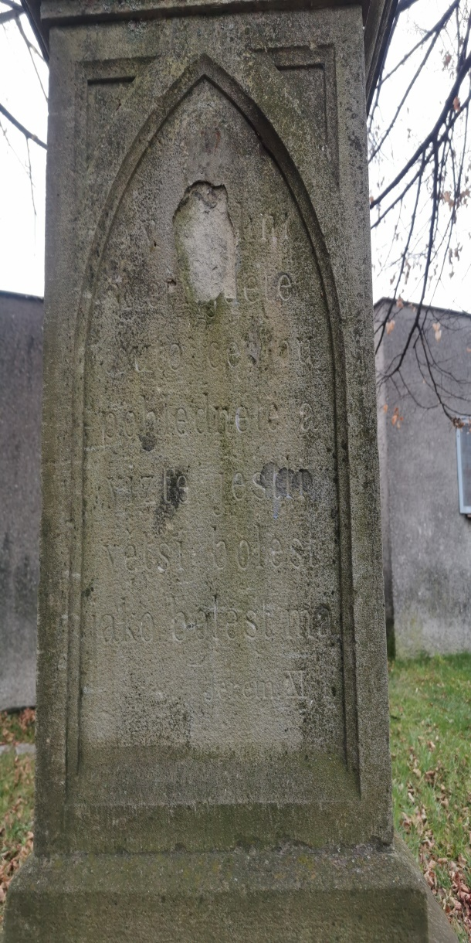
Vyklonění horní části kříže a nečitelný text v zrcadle
